Friedrich-Wilhelm-Jungius-Cup für Gasballone
Scroll down for English version
Friedrich-Wilhelm-Jungius-Cup für Gasballone | Wertungsgebiet und Auswertung | Fahrt einreichen - Formular | Friedrich-Wilhelm-Jungius-Cup für Gasballone 2022/23 Offizielles Endergebnis / Friedrich-Wilhelm-Jungius-Cup for gas balloons 2022/23 Official final result
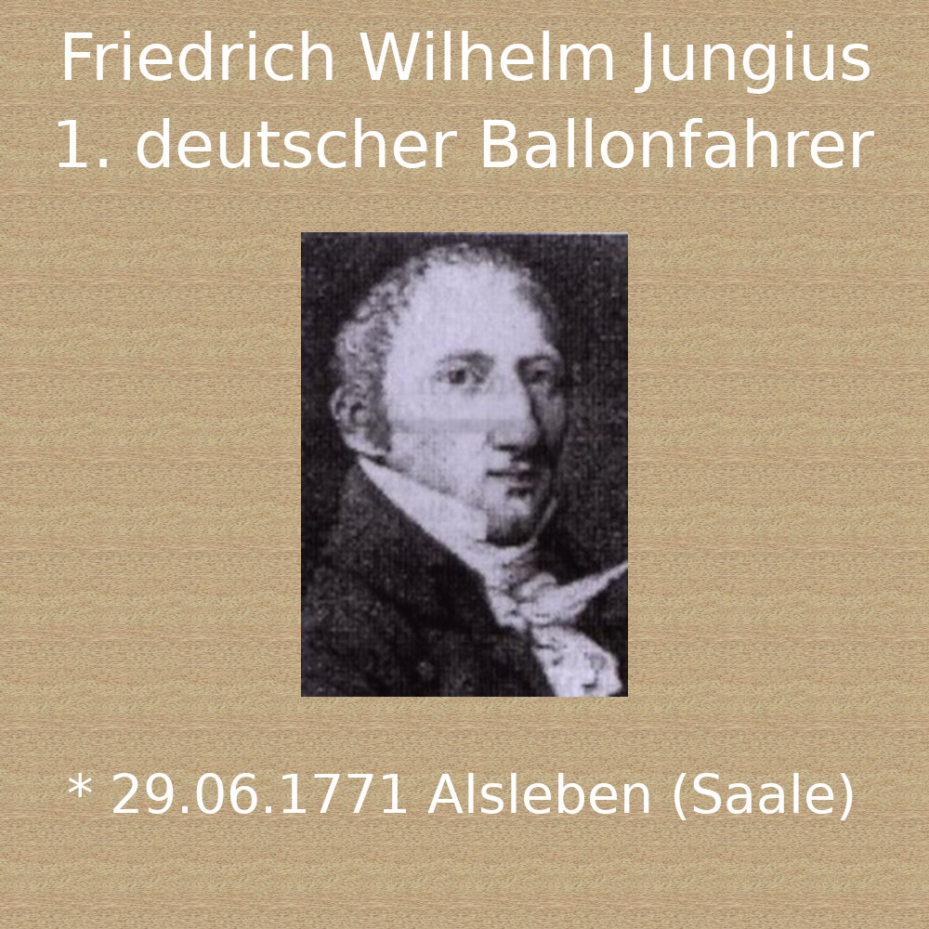
Der Bitterfelder Verein für Luftfahrt e.V. schreibt den Wettbwerb Friedrich-Wilhelm-Jungius-Cup1) für Gasballone aus. Der Wettwerb soll in Erinnerung an den ersten erfolgreichen deutschen Ballonfahrer zu weiten Fahrten über Deutschland motivieren, der nicht weit von uns in Alsleben an der Saale geboren wurde. Der Wettbewerb findet dezentral statt und die Fahrtdurchführung liegt in der alleinigen Verantwortung der Wettbewerber. Der Bitterfelder Verein für Luftfahrt e.V. übernimmt nur die Wertung der nachträglich eingereichten Fahrten.
#JungiusCup

Wettbewerbszeitraum
Für den Friedrich-Wilhelm-Jungius-Cup 2023/24 wird der erste Trackpunkt frühestens am 3. Oktober 2023 1200 UTC, der letzte Trackpunkt spätestens am 3. Oktober2) 2024 1200 UTC gewertet.

Wettbewerbteams
Es kann jedes Team unabhängig von seiner Nationalität teilnehmen, auch können die einzelnen Teammitglieder verschiedener Nationalität sein. Ein Team besteht aus zwei benannten Personen. Es können weitere Personen an der Fahrt teilnehmen, die aber nicht zum offiziellen Team zählen. Der verantwortliche Luftfahrzeugführer muss im Besitz einer gültigen Berechtigung zum Führen von Gasballonen sein, für die weiteren Teammitglieder ist keine Lizenz erforderlich.

Sportgerät
Gasballone aller Größen.

Wertung
Es wird die Distanz (Großkreisentfernung WGS84) zwischen zwei vom Wettbewerber angegebenen Punkten einer ununterbrochenen Fahrt gewertet. Startort und Landeort können Trackpunkte sein, müssen es aber nicht. Auch kann die Fahrt zwischen den beiden zu wertenden Trackpunkten außerhalb des Wertungsgebiets Deutschlands durchgeführt werden. Nur die Punkte für die Wertung müssen innerhalb Deutschlands liegen. Das Wettbewerbsgebiet Deutschland wird als Datei hier zur Verfügung gestellt: Wertungsgebiet und Auswertung . Die Grenze des Wettbewerbsgebietes ist an die seitlichen Grenzen des Luftraums C angelehnt, entspricht diesen aber nicht exakt. Die Datei darf deshalb nicht für Navigationszwecke verwendet werden, sie dient lediglich der Auswertung des Wettbewerbs. Liegt der vom Wettbewerber genannte Zeitpunkt des Trackpunktes außerhalb des Wettbewerbsgebietes, dann wird der zeitlich nächstliegende Trackpunkt innerhalb des Wettbewerbsgebietes gewertet. Als Wertungsunterlage ist die Aufzeichnung in Form einer Datei eines GNSS-Empfängers (GPS oder Logger) einzureichen, dass Punkte mit Zeit, Koordinaten und Höhe aufzeichnet. Das Gerät sollte so eingestellt werden, dass mindestens alle fünf Minuten ein Punkt aufgezeichnet wird. Die Fahrt ist Online innerhalb von 14 Tagen nach der Fahrt einzureichen, die im Formular geforderten Angaben sind Bestandteil des Regelwerks: Link zum Formular
Es können pro Team beliebig viele Fahrten eingereicht werden. Gewertet wird die beste Fahrt des jeweiligen Teams. Ein Team im Sinne dieser Wertung ist als VERANTWORTLICHER LUFTFAHRZEUGFÜHRER plus MITFAHRER definiert.
Beispiel: Verantwortlicher Luftfahrzeugführer: Carla Müller Mitfahrer: Hans Schmidt. Dann werden alle Fahrten bei denen Carla Müller verantwortliche Luftfahrzeugführerin und Hans Schmidt Mitfahrer ist, als Fahrten eines Teams gewertet. Würden die beiden mindestens eine weitere Fahrt einreichen, bei der Hans Schmidt verantwortlicher Luftfahrzeugführer und Carla Müller Mitfahrerin ist, dann wäre das die Fahrt eines anderen Teams und würde auch in der Wertung mit dem besten Ergebnis erscheinen.
Siegerteam des Friedrich-Wilhelm-Jungius-Cups ist das Team das die größte Distanz zweier Trackpunkte innerhalb Deutschlands in ununterbrochener Fahrt hat. Ununterbrochene Fahrt bedeutet, dass zwischen den beiden Trackpunkten keine Landung liegen darf, aber das Wertungsgebiet darf während der Fahrt verlassen werden. Zweitplatziertes Team das mit der zweitgrößten Distanz, usw.

Organisation
Der Bitterfelder Verein für Luftfahrt stellt den oder die Auswerter. Die Auswertung wird durch folgende Jury überwacht:
Vorsitzende: Anke da Silva
Jurymitglied: Christian Köhler
Jurymitglied: Steffen Kuche
Die Jury behandelt und entscheidet auch Beschwerden der Teilnehmer bezüglich ihrer Wertung. Die Entscheidungen der Jury sind endgültig, der Rechtsweg ist ausgeschlossen. Mit seiner Teilnahme erkennt das Wettbewerbsteam diese Regeln an. In Zweifelsfällen gilt die deutsche Fassung dieser Regeln.

Friedrich-Wilhelm-Jungius-Cup for gas balloons
Friedrich-Wilhelm-Jungius-Cup für Gasballone | Scoring Aera | Submit Flight Data | Results
The Bitterfelder Verein für Luftfahrt e.V. announces the competition Friedrich-Wilhelm-Jungius-Cup3) for gas balloons. The competition is intended to motivate people to make long flights over Germany in memory of the first successful German balloonist, who was born not far from us in Alsleben an der Saale. The competition is decentralised and the competitors are solely responsible for the flights. The Bitterfelder Verein für Luftfahrt e.V. will only be responsible for judging the flights submitted subsequently.
#JungiusCup

Competition Period
For the Friedrich-Wilhelm-Jungius-Cup 2023/24, the first track point will be scored on October 3, 2023 1200 UTC at the earliest, the last track point on October 34), 2024 1200 UTC at the latest.

Competition teams
Any team may participate regardless of nationality, and individual team members may be of different nationalities. A team consists of two designated persons. Additional persons may take part in the flight, but they do not count as part of the official team. The pilot in command must hold a valid licence to fly gas balloons, no licence is required for the other team members.

Sporting equipment
Gas balloons of all sizes.

Scoring
The distance (great circle distance WGS84) between two points of an uninterrupted flight specified by the competitor will be scored. The take-off and landing points may be track points, but do not have to be. The journey between the two track points to be scored may also be made outside the scoring area of Germany. Only the points for scoring must be within Germany. The competition area Germany is provided as a file here: Scoring Area and Evaluation . The border of the competition area is based on the lateral borders of airspace C, but does not correspond exactly to them. Therefore, the file may not be used for navigation purposes, it is only used for the evaluation of the competition. If the time of the track point named by the competitor is outside the competition area, then the closest track point in time within the competition area will be scored. A GNSS receiver (GPS or logger) that records points with time, coordinates and altitude must be submitted as a scoring document. The device should be set to record a point at least every five minutes. The flight must be submitted online within 14 days of the ride. The information required in the form is part of the rules and regulations: Link to form.
Any number of flights can be submitted per team. The best ride of the respective team will be scored. A team for the purpose of this scoring is defined as a RESPONSIBLE AIRCRAFT PERSON plus a PASSENGER.
Example: Responsible pilot: Carla Müller Co-driver: Hans Schmidt. Then all flights in which Carla Müller is the responsible pilot and Hans Schmidt is the co-pilot will be counted as flights of one team. If they were to submit at least one other flight in which Hans Schmidt is the responsible pilot and Carla Müller is a passenger, then this would be the flight of a different team and would also appear in the ranking with the best result.
The winning team of the Friedrich-Wilhelm-Jungius-Cup is the team that has the greatest distance between two track points within Germany in a continuous flight. continuous flight means that there must be no landing between the two track points, but the scoring area may be left during the flight. Second placed team the one with the second longest distance, etc.

Organisation
The Bitterfelder Verein für Luftfahrt will provide the evaluator(s). The evaluation will be supervised by the following jury:
Chairperson: Anke da Silva
Jury member: Christian Köhler
Jury member: Steffen Kuche
The jury also deals with and decides on complaints of the participants regarding their evaluation. The decisions of the jury are final, legal recourse is excluded. By participating, the contestant accepts these rules. In cases of doubt, the German version of the rules shall apply.

1)führte als erster deutscher einen Ballonaufstieg durch.
2)Das Datum erinnert an den ersten Ballonstart in Deutschland, den der Franzose Jean-Pierre Blanchard am 3. Oktober 1785 in Frankfurt am Main durchführte.
3)was the first German to perform a balloon ascent.
4)The date commemorates the first balloon launch in Germany, which was carried out by the Frenchman Jean-Pierre Blanchard on 3 October 1785 in Frankfurt am Main.

